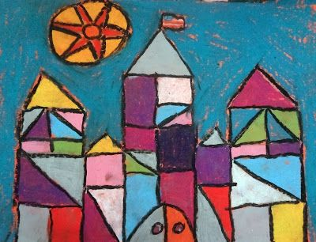Υλικά για τη Γ΄ τάξη

1 κόκκινο τετράδιο 50 φύλλων **(Ορθογραφίας)**

1 κίτρινο τετράδιο 50 φύλλων  **(Εργασιών γλώσσας)**

1 μπλε τετράδιο 50 φύλλων  **(Αντιγραφής)**

1 γαλάζιο τετράδιο 50 φύλλων **(Γραπτού Λόγου)**

1 πορτοκαλί τετράδιο 50 φύλλων **(Μαθηματικών)**

1 τετράδιο μικρό μέγεθος και με όποια σχέδια θέλω **(Ημερολόγιο- Πρόχειρο )**

1 μπλοκ ζωγραφικής

1 μπλοκ χαρτόνια κανσόν (εάν έχουν περισσέψει, μπορείτε να φέρετε τα περσινά)

1 ψαλίδι, 2 κόλλες στικ

1 σετ ξυλομπογιές

Μαρκαδόρους ή παστέλ για ζωγραφική (όποιο είδος προτιμώ)

Τρεις φακέλους με κουμπί (Καθημερινές Εργασίες- Μουσική- Εργαστήριο Δεξιοτήτων)

**Επιπλέον για τη μουσική**:

1 τετράδιο με πεντάγραμμο,

1 τετράδιο για να γράφονται τα τραγούδια,

Μία φλογέρα Hohner γερμανική σοπράνο στη λαχανί θήκη

**Καλό θα ήταν:**

* Σε μια απλή και εύχρηστη κασετίνα να έχω καθημερινά τρία τουλάχιστον ξυσμένα μολύβια γόμα, ξύστρα με υποδοχή για τα ξύσματα, ξυλομπογιές.
* Στην τσάντα μου να υπάρχουν χαρτομάντιλα.
* Σε όλα τα βιβλία, τετράδια και τα πράγματά μου να υπάρχει ετικέτα με το όνομά μου.

*Αγαπητοί γονείς ευχόμαστε μια καλή και δημιουργική σχολική χρονιά!*

*Οι δασκάλες της Γ τάξης*